**Hello，world！**

**一、实验程序**

#include <iostream>

using namespace std;

int main()

{

int age;

cout << "please input your age:" << endl;

cin >> age;

cout << "hello world!I am " << age << endl;

return 0;

}

2、

#include <iostream>

using namespace std;

int add(int, int);

int main()

{

int x, y, sum;

cout << "Enter two numbers:" << endl;

cin >> x >> y;

sum = add(x, y);

cout << sum << endl;

return 0;

}

int add(int a, int b)

{

return a + b;

}

**二、实验结果**

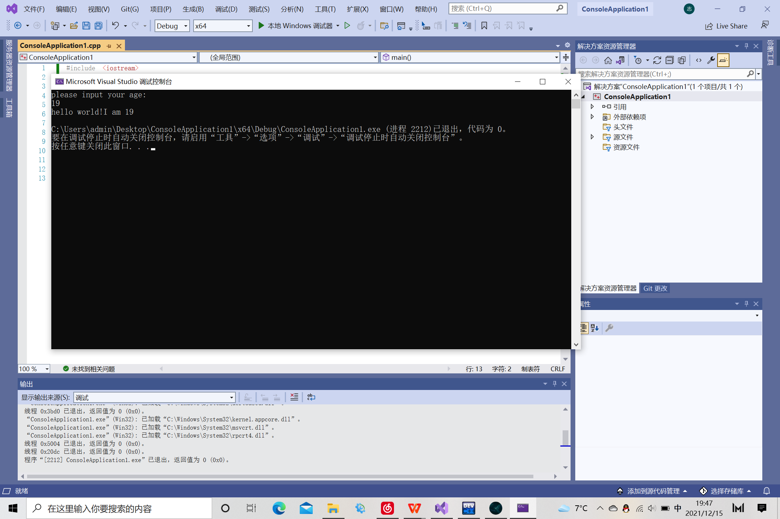

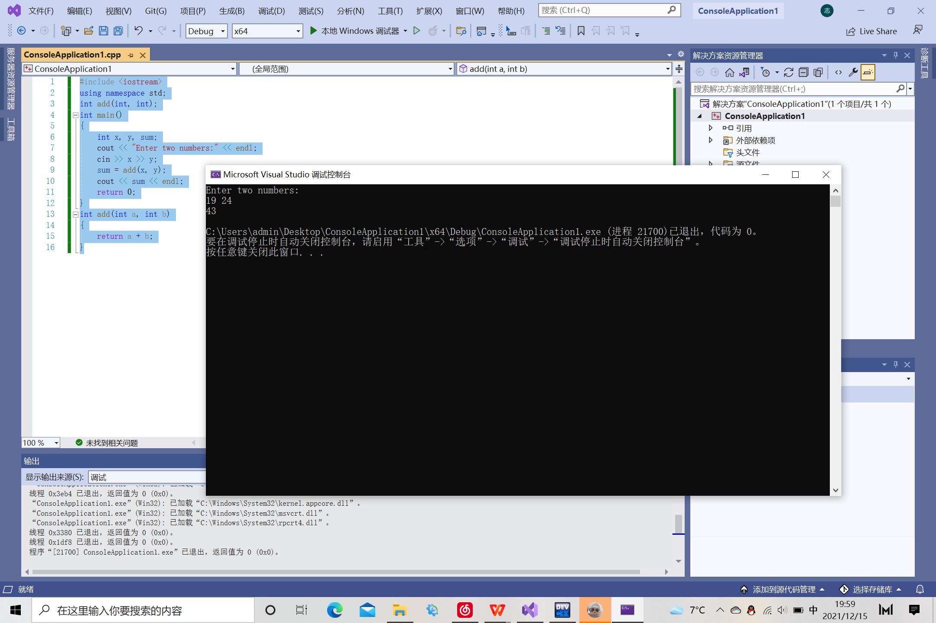

**三、心得体会**

第一次上机，还不是很熟悉vs的操作方法。印象很深刻的一个地方就是终止符的设置，在测试运行之后，如果没有设置终止符，将会自动关闭对话框，实验结果也就不得而知，老师指导之后，在return 0；前加了红色终止符，成功显示了程序输出的结果。第一次上机感觉很好，写出程序后有较好的成就感，学习的同时快乐着。

Copyright ©2021-2099 电自2003班 陈阳202030310072. All rights reserved